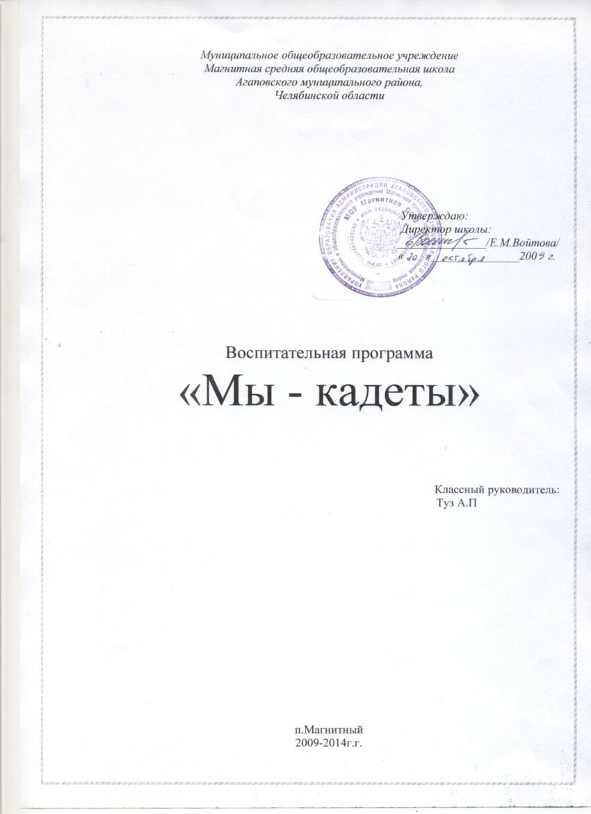
Проблемно-ориентированный анализ
Я являюсь классным руководителем 7 «А» класса, в котором работаю третий год.
Пришли они в нашу школу 1 сентября 2008 года из 3-х поселков, что уже создает определенные трудности в работе с ребятами и их родителями.
Во-первых, ребята пришли из разных начальных школ, незнакомы друг с другом, не были сформированы межличностные отношения, т.е. класс, как коллектив, находился на нулевой стадии развития;
Во-вторых, то, что они живут в разных поселках, создает определенные трудности в организации досуга учащихся.
В–третьих, работу с родителями тоже трудно было организовать по той же причине.
В классе было несколько групп со своими лидерами, а также «отверженные», были конфликтные отношения между мальчиками класса: драки, ссоры, инциденты, часто возникающие по любому малозначительному поводу.
Но в результате спланированной и реализованной воспитательной работы в 6 классе наметились следующие положительные тенденции в развитии классного коллектива:
- Исчезло деление на группы, стало меньше конфликтов. Если в 5 классе участие в общешкольных и классных мероприятиях было проблемным, то теперь ребята не боятся участия в них;
- Стали доброжелательнее друг к другу, прислушиваются к мнению товарищей;
- Появилась, хотя и нерегулярная, ответственность за порученное дело;
- Наметилась тенденция к созданию классных традиций
Начиная работать в 2009г. с шестым классом, я поняла, что классный коллектив начальную стадию своего становления прошел благополучно. Ребята умеют дружить, с удовольствием проводят свободное время вместе. Но куда они направят свой коллективный порыв? Смогут ли противостоять алкоголю, наркотикам, табаку? В посёлке нет работы, в поисках её молодые родители едут в город, рушатся семьи, детей бросают на попечение бабушек и дедушек. Дети чаще всего после уроков предоставлены сами себе, влиянию улицы. Как организовать работу по их воспитанию, по организации их досуга, куда направить их потенциал? На эти вопросы я должна была ответить, планируя воспитательную работу в 6 классе. И поэтому, когда мне предложили стать классным руководителем кадетского взвода, согласилась, понимая, что участие в этом проекте позволит мне найти ответы на вопросы, стоящие передо мной, поможет организовать воспитательный процесс в классе.
В соответствии с государственной политикой патриотического воспитания, в целях возрождения традиций кадетского образования, развития духовного и нравственного потенциала молодежи, воспитания патриотизма, развития социально-значимой инициативы у детей и подростков в последние годы на базе образовательных учреждений открываются кадетские классы. В 2009г. в Агаповском муниципальном районе также открыты такие кадетские группы. В Магнитной средней общеобразовательной школе кадетский взвод было предложено открыть на базе 6 «А» класса.
Почему на базе именно нашего класса? Этому решению предшествовал анализ социального паспорта класса.
Социальный паспорт класса:
Всего учащихся – 22
Полная благополучная семья – 4
Полная неблагополучная семья – 5
Матери-одиночки – 6
Отцы-одиночки – 2
Воспитывают ребёнка бабушки и дедушки – 4
Детский дом – 1

Разрабатывая модель кадетского образования, временная творческая группа педагогов при администрации школы (туда входила и Туз А.П.) включила в неё систему дополнительного образования.

Модель кадетского образования МОУ Магнитная СОШ

Обязательный школьный компонент |  | Компонент дополнительного образования |  |  | Воспитательный компонент
Инвариантная часть  - кадетский компонент учебных предметов:  история, обществознание, краеведение, литература, биология, химия, физическая культура |  | Инвариантная часть  - Военная история;  - Культура БЖД  - Этикет;  - Художественно-эстетический цикл;  - Интеллектуальный всеобуч |  |  | Инвариантная часть  (муниципальный уровень) | - военно-патриотическое - духовно-нравственное - спортивно-оздоровительное
 |  | Инвариантная часть  -военная история  -культура БЖД  -этикет  художественно – эстетический цикл  интеллектуальный всеобуч |  |  | Инвариантная часть  (муниципальный уровень)
Вариативная часть  - ОБЖ  - физическая культура |  | Вариативная часть  - Туристическая подготовка кадет-спасателей;  - Юный спасатель;  - Ориентирование; |  |  | Вариативная часть  (школьный уровень)
Индивидуальная часть  - Основы военной службы;  - История кадетства;  - Формирование здорового образа жизни; |  | Индивидуально-развивающая часть  - Театр танца;  - Обеспечение физической защиты  средствами восточных единоборств; |  |  | Индивидуально-развивающая часть  (классный уровень)

Все услуги дополнительного образования для кадетского класса предоставляются бесплатно.
Администрация школы вышла с предложением к родителям 6 «А» класса – открыть на базе класса кадетский взвод. На родительском собрании было решено: дать согласие.
Расписание доп. занятий кадетского класса
I неделя | II неделя | III неделя | IY неделя
Краеведение | Краеведение | Краеведение | Краеведение
ОФП | ОФП | ОФП | ОФП
НВП | Боевое искусство  (каратэ) | НВП | Боевое искусство  (каратэ)
История кадетства  ( кл. часы при музее школы) | Бальные танцы | Этикет (ведёт Туз А.П. в системе кл. часов) | Бальные танцы
Туртехника |  | Туртехника
Танцы – понедельник, среда – с 15 до 16 часов
Туртехника – пятница - с 16 до 18 часов
Боевое искусство – понедельник – с 16 часов
вторник - с 16 до 18 часов, среда – с 16 часов
Классный руководитель 6 «А» класса Туз А.П. составила воспитательную программу «Мы – кадеты».
Воспитательная программа
«Мы – кадеты»
Классный руководитель кадетского взвода
Туз А.П.
Цель:

- Содействие развитию у детей и подростков понимания ими своего духовно-нравственного, патриотического, интеллектуального, экологического, общественного потенциала как ответственных граждан России.
- Пропаганда и популяризация здорового и безопасного образа жизни.
- Совершенствование и выработка новых форм и методов подготовки молодежи к безопасному поведению в чрезвычайных ситуациях, по оказанию само- и взаимопомощи, развитие ее заинтересованности в предотвращении возможных чрезвычайных ситуаций.

Задачи:
- формирование кадетского коллектива;
- воспитание нравственных качеств;
- воспитание патриотизма;
- укрепление здоровья;
- популяризация здорового и безопасного образа жизни.

Основные направления деятельности

- Гражданско--патриотическое
  - Воспитание патриотических чувств: верность боевым и трудовым традициям старшего поколения, преданность Отчизне, готовность к защите ее свободы и независимости.
  - Формирование у учащихся понимания и осознания исторического прошлого и будущего, своей непосредственной роли в жизни страны.
  - Формирование навыков социально-активного поведения личности.

- Духовно-нравственное
  - Формирование духовного здоровья учащихся;
- Формирование нравственного сознания (воспитание интегративных качеств: ответственность, объективная самооценка, дисциплина, умение подчиняться и руководить)
- Поддержка инициативы учащихся, их стремлений к саморазвитию;
- Планирование и организация интересной внеклассной работы с учетом способностей и умений учащихся, направленной на формирование конструктивного поведения, умения бесконфликтного поведения;

- Спортивно-оздоровительное
- Совершенствование физического развития учащихся;
- Приобщение учащихся к вопросам личной и коллективной безопасности, развитию их заинтересованности в предотвращении возможных чрезвычайных ситуаций, оказанию само- и взаимопомощи;

Данные направления реализуются на следующих уровнях:
- На муниципальном (инвариантном) уровне – через участие в следующих мероприятиях: Посвящение в кадеты, Спартакиада кадетских классов «Юный спасатель», слет «Зарница – Школа безопасности», Вахта Памяти, туристические слеты и т.д.
- На школьном (вариантном) – через участие в школьных мероприятиях, участие в социально значимых проектах: уход за памятниками, благоустройство поселка, забота о пожилых людях.
- На классном уровне реализовывается индивидуально-развивающий компонент воспитательного модуля (этикет), формируются традиции кадетского класса.
Этапы реализации
Этапы и сроки реализации | Содержание  деятельности | Прогнозируемые  результаты | Формы и методы
Диагностический (октябрь – декабрь 2009г.) | Изучение уровня сформированности необходимых качеств учащихся для адаптации в обществе | Получение целостной картины состояния воспитания по данной программе.  Сформированность гражданственности как личностного качества учащихся класса | Тестирование, анкетирование, незаконченный тезис, мини-сочинение, индивидуальные беседы и т. д.
Деятельностный  ( декабрь 2009 г. –март 2013гг.) | Реализация программы | Активизация деятельности в рамках программы | Классные часы, брейн-ринги, конкурсы, викторины, КВНы, диспуты, экскурсии, вечера, интеллектуально-познавательные игры, литературные гостиные, соревнования, круг-общения, беседы, устные журналы, статьи, социологические опросы и т.д.
Рефлексивный  (апрель – май 2013г.) | Выявление результативности реализуемой программы посредством диагностики, обобщение итогов, определение перспектив | Изменение социальной и гражданской позиций каждым учеником в сторону общепринятых законов и правил общества. Реализация умений и возможности в достижении жизненного успеха каждым выпускником | Диагностика, результаты итоговой аттестации

Мероприятия по реализации программы

Направления | Содержание и формы работы | Сроки | Ответственный
2009-2010 учебный год
Индивидуальная работа с учащимися с целью создания оптимально комфортных условий для развития личности; раскрытие ее потенциальных способностей | Индивидуальные беседы  Изучение личности:  Социометрия  Анкета «Познавательная потребность подростка»  Тест «Умеешь ли ты вести себя в экстремальных ситуациях?»  Анкета «Наш классный час» | в течение года  октябрь  ноябрь  февраль  март | Кл. руководитель  Кл. руководитель  Кл. руководитель  Кл. руководитель,  Инициативная группа  Кл. руководитель  Инициативная группа
Развитие коллектива | Изучение коллектива:  1.Определение межличностных отношений  2. Изучение мотивов участия в школьной деятельности и общественной активности учащихся  3. «Классный коллектив глазами его членов»  Выборы актива класса  Работа в Совете дружины  Отчет Актива класса перед классным коллективом  Классные часы  «Откровенный разговор о самих себе»  «По одёжке встречают…»  «Без друзей меня чуть-чуть» | сентябрь  февраль  май  сентябрь  регулярно  1 раз в четверть  октябрь  ноябрь  декабрь | Кл. руководитель  Кл. руководитель  Кл. руководитель  Ком. «Свой голос»  Ком. «Свой голос»  Ком. «Свой голос»  Актив класса  Кл. руководитель  Инициативная группа  Актив класса  Кл. руководитель « Свой голос»
Интеллектуально-познавательная деятельность с целью обогащения представлений об окружающем мире, формирования потребностей в образовании, развития интеллекта | Участие в празднике «День знаний»;  Участие в предметных олимпиадах;  Посещение уроков, взаимодействие с учителями-предметниками для оказания своевременной помощи учащимся;  Участие в предметных неделях;  Игра-путешествие  «По заповедным местам Урала»;  Поездка « По заповедным местам Урала»  Классные собрания по подведению итогов учебной и внеучебной работы | сентябрь  по плану  в течение года  по плану  май  июнь  Один раз в четверть | Кл. руководитель  « Свой голос»  Кл. руководитель  Учебный сектор  Кл. руководитель  Учебный сектор  Учебный сектор  Учебный сектор  Кл.руководитель  Рук.кружка «Туртехника»  родители  Кл. руководитель  Учебный сектор
Гражданско-патриотическое воспитание, формирование гражданской позиции, привитие чувства сопричастности к судьбам Отечества и родного поселка | Экскурсия в школьный музей;  Сбор материала для школьного музея;  Участие в месячнике гражданско-патриотического воспитания:  Военизированная игра «Зарница»;  Смотр строя и песни  Состязание «Богатырские забавы»;  Торжественное открытое родительское собрание «Посвящение в кадеты»  Встреча с бывшими  военнослужащими  Акция «Милосердие»  Вахта памяти | ноябрь  в течение года  февраль  февраль  февраль  февраль  февраль  март  в течение года  май | Кл. руководитель, ком «Возрождение»  Ком «Возрождение»  Кл. руководитель  Комиссия «Возрождение»  Кл. руководитель  Комиссия «Олимпионик»  Кл. руководитель  Комиссия «Олимпионик»  Кл. руководитель  Комиссия «Возрождение»  Кл. руководитель  Комиссия «Возрождение»  Кл. руководитель  «Детский орден милосердия»  Кл. руководитель  «Детский орден милосердия»
Формирование навыков здорового образа жизни и профилактика асоциального поведения, приобщение учащихся к вопросам личной и коллективной безопасности | Участие в осеннем кроссе  «День здоровья»  Акция «Спорт вместо наркотиков»  Внутришкольная спартакиада  Лекции школьного медработника  Операция «Чистюля»  Классные часы по теме «Тренинг отказа от приема психоактивных веществ»:  Анкета на тему алкоголя и других ПАВ  Ролевая игра:  « МЧС спешит на помощь»  Пантомима «Нет, я не иду с вами»  Дидактическая игра «Судебное разбирательство» | сентябрь  сентябрь  сентябрь  по плану  по плану  Один раз в месяц  по плану  сентябрь  октябрь  ноябрь  декабрь | Физорг, ком. «Олимпионик»  Кл. руководитель  Кл. руководитель  Физорг, ком. «Олимпионик»  Кл. руководитель  Физорг, ком. «Олимпионик»  Физорг, ком. «Олимпионик»  Школьный медработник  Санитар  Классный руководитель, ком.«Свой голос»  Кл. руководитель  Школьный медработник, кл. руководитель,  Санитар  Инициативная группа  Кл. руководитель
Формирование навыков социально-активного поведения личности | Классный час – круг общения «Всему начало отчий дом»  Дидактическая игра с элементами тренинга «О дружбе или что такое толерантность»  Классный час «Все мы разные» | октябрь  ноябрь  декабрь | Кл. руководитель  «Возрождение»  Кл. руководитель  инициативная группа  Кл. руководитель  актив класса
Трудовое воспитание | Классный час «Мои увлечения»  Участие в субботниках;  Генеральные уборки в классе  Разработка и реализация проекта «Хуторок»  Летняя трудовая практика  Участие в благоустройстве школьного дворика и посёлка | январь  по плану  один раз в четверть  апрель-август  июнь-август | Кл. руководитель  инициативная группа  Комиссия «Свое дело»  Кл. руководитель  Классный коллектив  Кл. руководитель  Классный коллектив  «Свое дело»
Формирование духовного здоровья учащихся, эстетическое воспитание | Подготовка номеров художественной самодеятельности к праздничным дням  Участие в районном конкурсе детского декоративно-прикладного искусства «Мозаика детства»  Оформление классного уголка  Участие в конкурсах рисунков, плакатов  Экскурсии:  В краеведческий музей п.Агаповка  Классный конкурс «Золушка»  Классный конкурс «Джентельмен -2010»  Цикл бесед по этикету | по плану  по плану  сентябрь  в течение года  ноябрь  март  февраль  по плану | Кл. руководитель  инициат. группа  Комиссия «Свое дело»  Комиссия «Свой голос»  Комиссия «Свой голос»  Кл.руководитель, род.комитет  Кл. руководитель  инициат. гр.,родители  Кл. руководитель  инициат. гр., родители  Кл. руководитель
Работа с родителями | Анкетирование родителей  Работа с родительским комитетом  Участие родителей в подготовке и проведении мероприятий  Родительские собрания:  «Знаете ли вы своего ребёнка?»  «О создании кадетского взвода на базе 6а класса Магнитной средней общеобразовательной школы»  «Торжественное открытое родительское собрание совместно с учащимися «Посвящение в кадеты»  «Характер, наследственность и воспитание »  Консультации для родителей | регулярно  в течение года  в течение года  I четверть  II четверть  III четверть  IV четверть  по необходимости | Кл. руководитель  Кл. руководитель  Род.комитет  Кл. руководитель  Род.комитет  Кл. руководитель  Кл. руководитель, директор школы, зам.директора по воспитательной работе  Кл. руководитель директор школы зам.директора  по воспитательной работе, ветераны Великой Отечественной войны, казаки, представители РОСТО ДОСААФ  Кл. руководитель  Кл. руководитель

Мероприятия по реализации программы
2010-2011 учебный год

Гражданско-патриотическое направление | Духовно-нравственное | Спортивно-оздоровительное
- Кл.час «Символы России»  - Закрытие трудового лета  - Кл. час «История кадетства»  - Кл. час «Кодекс чести кадета»  - Родительское собрание «Мы - кадеты. Первый год жизни»  - Мини-сочинение, конференция «Ты и твой поселок»  - Родительское собрание «Толерантность как основа социальной безопасности»  - Конкурс презентаций «Наша малая родина»  - Творческие работы по теме «Счастлив тот, кто счастлив дома»  - Акция «Милосердие»  - Трудовые десанты по благоустройству территории школы и поселка, уход за памятником «Воинам – односельчанам»  - Конкурс рисунков «Наша армия родная»  - Строевая подготовка  - Вахта памяти у памятника героям  - Смотр песни и строя  - Районная военно-патриотическая игра «Зарница»  - Реализация социально-экономического проекта «Кадетская аллея»  - Сотрудничество с социальными партнёрами – РОСТО ДОСААФ:  А)Участие в церемонии торжественного открытия месячника оборонно- массовой работы -2011  Б)Знакомство с оружием  В)Соревнования с представителями РОСТО ДОСААФ | - Торжественная линейка «Первый звонок»  - Концерт ко Дню учителя  - Выставка рисунков «Для вас, учителя!»  - Конкурсная программа « Золотая осень 2009»  - Участие в предметных олимпиадах  - Операция «Забота»  - Поездка в кинотеатр совместно с родителями.  - Работа танцевального кружка  - Родительское собрание «Как помочь ребёнку противостоять пагубным влияниям внешней среды?»  - Конкурсные программы «Магнитная школа зажигает звезду»  - Цикл кл.часов по этикету «Этикет в вопросах и ответах»  - Новогодние праздники  - Цикл классных часов по профилактике асоциального поведения  - Родительское собрание «Секрет успеха вашего ребёнка» | - Сочинение - рассуждение «Почему нужно заниматься спортом?»  - Осенний кросс  - Беседа «Чтобы выжить» (Правила поведения при пожаре)  - Цикл бесед с приглашением мед. работника «Профилактика травматизма, сколиоза, гриппа»  - Работа кружка «Туртехника»  6.Конкурс плакатов «Мы за здоровый образ жизни»  7.Соревнования по мини-футболу, пионерболу, лапте, ОФП  8.Выпуск стенгазеты «Знай и соблюдай ПДД»  9.Работа спортивных секций: каратэ, баскетбол  10.Выставка рисунков «Мы выбираем спорт»  11. Спортивная игра «Взятие снежной крепости»  12. Участие в муниципальных, школьных мероприятиях, посвященных Году здоровья

Направления воспитательной программы реализуются через систему классного самоуправления.

